Florence (Firenze)
- De hoofdstad van Toscane (403.300 inw.) ligt in een vlakte aan de oevers van de Arno die wordt omkranst door glooiende, groene heuvels.
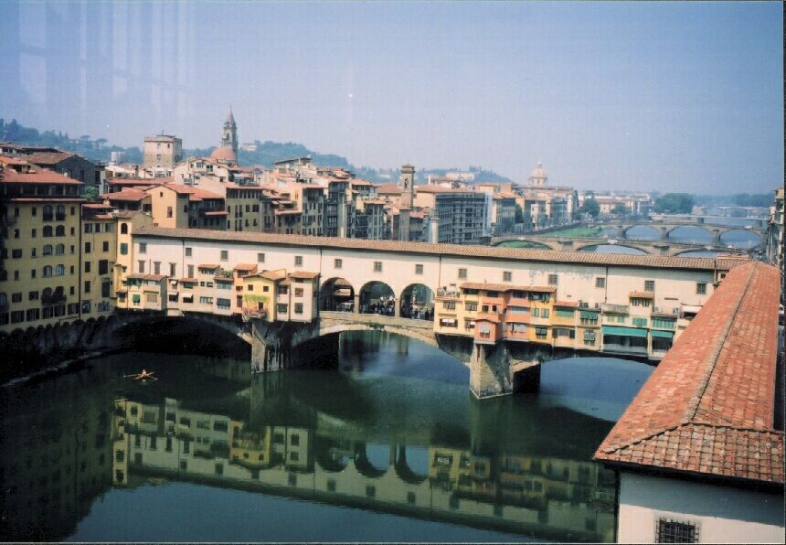
- Florence is wereldberoemd door zijn uitzonderlijke rijkdom aan monumenten en kunstwerken. Bovendien wordt de aantrekkingskracht van de stad, die een elegant-aristocratische uitstraling heeft, nog eens vergroot door haar buitengewoon fraaie omgeving.
- Gesticht onder Caesar en tot volle wasdom gekomen in de Middeleeuwen, beleefde Florence zijn grootste bloeiperiode in de 15e -16e eeuw onder het bestuur van de Medici.
- Maar ook na die tijd bleef het een rol van betekenis spelen: als hoofdstad van het groothertogdom Toscane en in de 19e eeuw zelfs korte tijd van het verenigde Italië.
- In onze eeuw kreeg de stad vooral betekenis in cultureel en artistiek opzicht dankzij de indrukwekkende reeks kunstwerken die de eeuwen er hebben achtergelaten.
- Florence heeft een enorme bijdrage geleverd aan de Italiaanse cultuurgeschiedenis.
- Ooit stond hier de wieg van de Italiaanse taal- en letterkunde, zoals ook het humanisme en de Renaissance hier hun oorsprong vonden.
- En nog steeds is de stad een cultureel middelpunt.
- In die zin doet Florence (de Italianen zeggen Firenze), dat is afgeleid van het Latijnse ‘Florentia’ (‘de Bloeiende’) zijn naam al eeuwenlang eer aan.
- Wie Toscane bezoekt, mag Florence niet overslaan.
- Dat geldt niet alleen voor de kunstkenner, maar voor iedereen die beseft dat hier, op een oppervlakte van slechts enkele vierkante kilometers, veel van de allergrootste meesterwerken uit de kunstgeschiedenis staan uitgestald.
- Wat dat betreft is Florence uniek.
- Zo’n bezoek heeft vooral leuke kanten, maar ook enkele schaduwzijden.
- Om met de laatste te beginnen: Florence is druk en duur.
- Als u nagaat dat de stad jaarlijks meer dan twee miljoen toeristen ontvangt en daarbij nog dagelijks duizenden forenzen, kunt u zich misschien wel een voorstelling maken van het gekrioel op de straten en de pleinen van het centrum.
- Voeg daarbij het feit dat het er in de zomer verstikkend heet kan zijn en u zult begrijpen waarom sommige mensen er de voorkeur aan geven Florence in de wintermaanden te bezoeken.
- Als u met eigen vervoer van buiten Florence moet komen, is het zéér aan te raden de trein te nemen in plaats van de auto.
- Autorijden in de stad is zenuwslopend en parkeren is moeilijk.
- De trein biedt het voordeel dat u midden in het centrum kunt uitstappen.
- Vanaf het centraal station, Firenze Santa Maria Novella, loopt u in tien minuten naar de dom.
- Overal waar veel toeristen komen, zijn de prijzen hoog en Florence vormt in dat opzicht geen uitzondering.
- Dat geldt over de hele linie: hotels, restaurants, bars, winkels en entrees voor musea.
- Prettig is dat de belangrijkste bezienswaardigheden vrijwel allemaal op loopafstand van elkaar én vanaf de dom liggen.
- Een uitzondering vormen de Piazzale Michelangelo en de daar vlakbij gelegen kerk S. Minia al Monte.
- Wie er te voet heen wil, moet rekenen op een wandeling va ongeveer een halfuur vanaf de dom met een stevige klim op het laatst.

